ANNIVERSAIRE
Tarif : au 1er septembre 2018
1h30 240,00 €
1h supplémentaire : 87,00 €

LICORNE
(voir la fiche options pour les éléments supplémentaires)

Anniversaire pour les petites filles à partir de 4 ans..
Nombre d’enfants : 8 à 16

Organisation
Accueil des enfants et des parents
Fourniture de cartes "Licorne" les enfants devront choisir un pseudonyme et l’inscrire sur la carte et se présenter
Échauffement (jeu de chaises musicales et/ou des statues)
Coloriage de la Licorne et lecture d’une légende de licorne
Apprentissage d’une chorégraphie sur une musique qui aura été choisie auparavant. Cette chorégraphie sera présentée aux parents en fonction du bon vouloir des enfants.
Cérémonial d’ouverture des cadeaux "Colin Maillard"

Studio Danse Energie offre des cours de danse d’une valeur de 18 euros à tous les participants

​
Le personnel
Un professeur de danse diplômé d’état et un assistant (ou une assistante).

Accessoires
Décoration : Studio Danse Energie a des accessoires de base, ballons et lampions, diverses guirlandesdont une Joyeux Anniversaire, crayons, coloriages et nappe. Concernant cette anniversaire nous avons une licorne en carton plume

Dress Code
Robe et collant
Cheveux attachés (chignons)
Chaussons de danse

La Salle
Située dans le 15ème arrondissement au 71 rue Desnouettes en fond de cour
La cour est fermée et est sécurisée.
La salle de 80 m2 est lumineuse et dispose, de miroirs, de toilette et d’un vestiaire
​
Equipements
Chaises et tabourets
Tables et tréteaux
Une sono
Des tapis
Un mini réfrigérateur
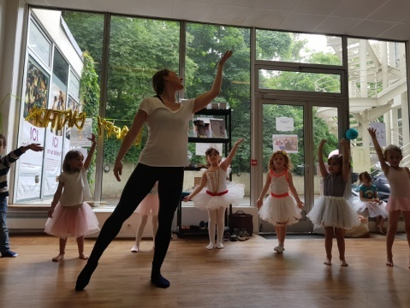
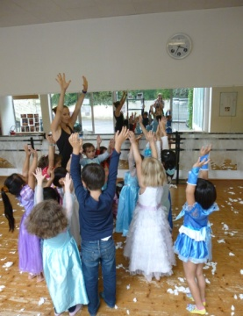
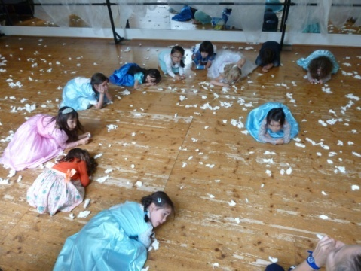
Une poubelle

